Meets

Especificação de Casos de Uso

Índice
1. Índice 2
2. Objetivo 2
3. Atores do Sistema 3
3.1 Visitante 3
3.2 Usuário 3
3.3 Administrador 3
3.4 Agendador do Sistema 3
4. Diagrama de Casos de Uso 3
4.1 Lista de Casos de Uso 5
5. Especificação dos Casos de Uso 5
5.1 Caso de uso #001 – Fazer Login 5
5.2 Caso de uso #002 – Visualizar Feed 8
5.3 Caso de uso #003 – Interagir com Posts 9
5.4 Caso de uso #004 – Interagir com Eventos 11
5.5 Caso de uso #005 – Avaliar Evento 13
5.6 Caso de uso #006 – Avaliar Apresentador 17
5.7 Caso de uso #007 – Visualizar Ranking de Apresentadores 21
5.8 Caso de uso #008 – Visualizar Dashboards 22
5.9 Caso de uso #009 – Manter Posts 23
5.10 Caso de uso #010 – Manter Perfil 24
5.11 Caso de uso #011 – Manter Eventos 25
5.12 Caso de uso #012 – Manter Usuários 27
5.13 Caso de uso #013 – Analisar Denúncias 29
5.14 Caso de uso #014 – Cadastrar Usuário 31
5.15 Caso de uso #015 – Lembrar Avaliação Pendente 32
5.16 Caso de uso #016 – Denunciar Conteúdo 35
5.17 Caso de uso #017 – Conectar-se a Usuários 36
5.18 Caso de uso #018 – Conversar 37
5.19 Caso de uso #019 – Visualizar Notificações 38
5.20 Caso de uso #020 – Pesquisar 39
5.21 Caso de uso #021 – Consultar Histórico 40
5.22 Caso de uso #022 – Gerenciar Configurações 41
5.23 Caso de uso #023 – Remover Conteúdo Impróprio 42

Objetivo
Especificar os casos de uso do Meets: atores, permissões, fluxos e regras, em correspondência com a implementação.
O Meets é uma plataforma para divulgação e participação em eventos, publicação de conteúdos e interação entre usuários e apresentadores. Os usuários publicam posts, apresentações e eventos, interagem com curtidas, comentários, compartilhamentos e presença, avaliam eventos (1 a 5 estrelas) e apresentadores (estrelas e seis atributos de 0 a 99), consultam ranking e dashboards. Administradores gerenciam contas e tratam denúncias.
Os casos de uso são classificados em três tipos: Básico (cadastro, consulta e manutenção de dados e interações simples), Análise (o sistema processa dados para gerar informação ou apoiar decisão) e Condução (automação conduzida pelo próprio sistema, disparada por tempo ou evento).
Todas as funcionalidades, exceto cadastro e login, exigem usuário autenticado.

Atores do Sistema

Visitante
Descrição: pessoa que ainda não está autenticada. Permissões: cadastrar-se (#014), fazer login (#001) e abrir conteúdo público recebido por link.

Usuário
Descrição: pessoa cadastrada que publica, participa de eventos, interage e avalia. Atua como organizador, apresentador ou participante. Perfil técnico: conhecimentos básicos de aplicativos.
Permissões: casos #002 a #011 e #016 a #022 — feed, posts, eventos e apresentações próprios, interações, presença, avaliações, ranking, dashboard dos próprios dados, perfil, seguir, conversar, notificações, busca, histórico, configurações e desativação da própria conta.

Administrador
Descrição: responsável pela gestão e moderação. É uma especialização do Usuário e herda todas as permissões dele. O primeiro administrador é definido pela equipe com o comando "npm run make-admin -- e-mail".
Permissões adicionais: manter usuários (#012), analisar denúncias (#013), remover conteúdo impróprio (#023) e ver o dashboard da plataforma (#008).

Agendador do Sistema
Descrição: ator não humano — rotina da API executada a cada minuto. Responsabilidade: conduzir o lembrete de avaliação pendente (#015).

Diagrama de Casos de Uso
No diagrama, as cores indicam o tipo: cinza = Básico, azul = Análise e verde = Condução (automação). O Administrador é especialização do Usuário (seta de generalização).
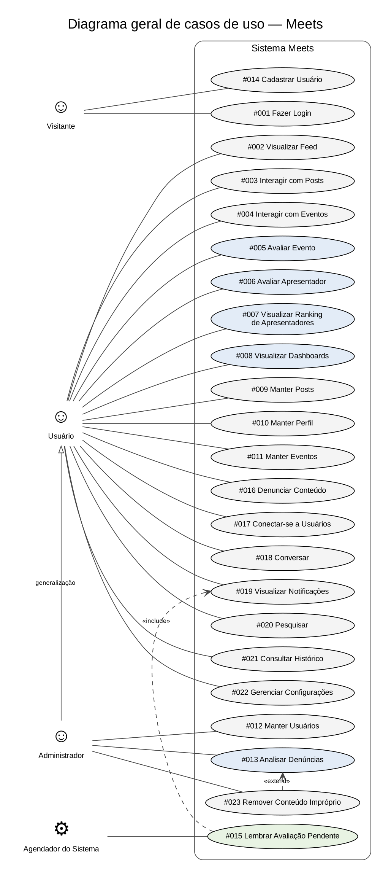
Figura 1 – Diagrama geral de casos de uso

Lista de Casos de Uso
Caso de uso | Tipo | Ator | Requisitos
#001 – Fazer Login | Básico | Visitante (Usuário ou Administrador já cadastrado) | RF03, RF04
#002 – Visualizar Feed | Básico | Usuário | RF11
#003 – Interagir com Posts | Básico | Usuário | RF16, RF17, RF18, RF19
#004 – Interagir com Eventos | Básico | Usuário | RF22
#005 – Avaliar Evento | Análise | Usuário (participante) | RF24
#006 – Avaliar Apresentador | Análise | Usuário (participante) | RF25
#007 – Visualizar Ranking de Apresentadores | Análise | Usuário | RF27
#008 – Visualizar Dashboards | Análise | Usuário, Administrador | RF28
#009 – Manter Posts | Básico | Usuário | RF12, RF13, RF15
#010 – Manter Perfil | Básico | Usuário | RF06, RF07, RF08
#011 – Manter Eventos | Básico | Usuário (organizador) | RF14, RF20, RF21, RF23
#012 – Manter Usuários | Básico | Administrador | RF33
#013 – Analisar Denúncias | Análise | Administrador | RF35
#014 – Cadastrar Usuário | Básico | Visitante | RF01, RF02
#015 – Lembrar Avaliação Pendente | Condução | Agendador do Sistema | RF26
#016 – Denunciar Conteúdo | Básico | Usuário | RF34
#017 – Conectar-se a Usuários | Básico | Usuário | RF09
#018 – Conversar | Básico | Usuário | RF10
#019 – Visualizar Notificações | Básico | Usuário | RF29
#020 – Pesquisar | Básico | Usuário | RF30
#021 – Consultar Histórico | Básico | Usuário | RF31
#022 – Gerenciar Configurações | Básico | Usuário | RF05, RF32
#023 – Remover Conteúdo Impróprio | Básico | Administrador | RF36

Especificação dos Casos de Uso

Caso de uso #001 – Fazer Login
Descrição: Permite que uma pessoa cadastrada entre no Meets com e-mail e senha e, ao final do uso, saia do aplicativo.
Tipo: Básico
Atores que iniciam: Visitante (Usuário ou Administrador já cadastrado)
Requisitos: RF03, RF04 · Regras de negócio: RN01, RN03, RN05
Pré-condições:
- Possuir conta cadastrada;
- Não estar autenticado no dispositivo.
Pós-condições:
- Token de sessão (JWT) salvo no dispositivo;
- Funções do perfil (usuário ou administrador) liberadas.
Entradas:
- E-mail;
- Senha.
Saídas:
- Sessão iniciada e tela inicial (feed);
- Mensagem de erro, quando houver.
Fluxo principal:
- O visitante abre o aplicativo e acessa a tela de login;
- Informa e-mail e senha e toca em "Entrar";
- O sistema valida o formato dos dados;
- O sistema confere e-mail e senha;
- O sistema verifica se a conta está ativa;
- O sistema emite o token de sessão e o aplicativo o guarda;
- O aplicativo verifica se o e-mail já foi confirmado e abre o feed.
Fluxo alternativo 1: Credenciais inválidas
- O sistema não encontra o e-mail ou a senha não confere;
- Exibe "E-mail ou senha inválidos." sem indicar qual dos dois está errado;
- O fluxo volta ao passo 2.
Fluxo alternativo 2: Conta desativada
- No passo 5 a conta está desativada;
- O sistema recusa o acesso informando que a conta foi desativada e que só um administrador pode reativá-la;
- O caso de uso termina.
Fluxo alternativo 3: E-mail não verificado
- No passo 7 o e-mail ainda não foi confirmado;
- O aplicativo abre a tela de verificação de e-mail (ver #014, fluxo alternativo "Reenviar código");
- Após a verificação, o feed é aberto.
Fluxo alternativo 4: Sair
- O usuário autenticado toca em "Sair" no menu;
- O aplicativo apaga o token do dispositivo e volta à tela de login.
Protótipo de interface:
- Logotipo do Meets;
- Campo "E-mail";
- Campo "Senha" com opção de exibir;
- Botão "Entrar";
- Link "Criar conta".

Caso de uso #002 – Visualizar Feed
Descrição: Apresenta, em ordem cronológica decrescente, os posts, apresentações e eventos que o usuário tem permissão de ver.
Tipo: Básico
Atores que iniciam: Usuário
Requisitos: RF11 · Regras de negócio: RN01, RN05, RN09
Pré-condições:
- Usuário autenticado.
Pós-condições:
- Feed exibido com os conteúdos permitidos.
Entradas:
- Gesto de atualizar (puxar a lista).
Saídas:
- Lista de cartões com autor, texto, imagem, data, curtidas, comentários e compartilhamentos.
Fluxo principal:
- O usuário acessa a aba inicial;
- O sistema busca os conteúdos de autores com conta ativa;
- O sistema filtra pela visibilidade de cada conteúdo;
- O sistema ordena do mais recente para o mais antigo;
- O aplicativo exibe os cartões e as ações de interação (#003 e #004).
Fluxo alternativo 1: Feed vazio
- Não há conteúdo visível;
- O aplicativo mostra uma mensagem convidando a publicar ou seguir pessoas.
Fluxo alternativo 2: Falha de conexão
- A requisição falha;
- O aplicativo exibe a mensagem de erro e permite tentar novamente.
Protótipo de interface:
- Barra superior com notificações e menu;
- Cartões de post, apresentação e evento;
- Botões curtir, comentar, compartilhar e menu ⋮ (denunciar).

Caso de uso #003 – Interagir com Posts
Descrição: Permite curtir, comentar, compartilhar, salvar e favoritar posts e apresentações.
Tipo: Básico
Atores que iniciam: Usuário
Requisitos: RF16, RF17, RF18, RF19 · Regras de negócio: RN09, RN10, RN11, RN26
Pré-condições:
- Usuário autenticado;
- Post visível para o usuário.
Pós-condições:
- Interação registrada e contadores atualizados.
Entradas:
- Post;
- Tipo de interação;
- Texto do comentário, quando houver.
Saídas:
- Estado da interação (ativa/inativa) e contadores atualizados.
Fluxo principal:
- O usuário abre um post no feed ou no detalhe;
- Escolhe a interação desejada;
- O sistema verifica se o usuário pode ver o post;
- O sistema executa a interação (ver cenários);
- O aplicativo atualiza o cartão.
Fluxo alternativo 1: Curtir
- O usuário toca em curtir;
- Se ainda não curtiu, o sistema registra a curtida; se já curtiu, remove;
- O contador é atualizado.
Fluxo alternativo 2: Comentar
- O usuário escreve o comentário (até 2.000 caracteres) e envia;
- O sistema valida que o texto não está vazio e registra;
- O comentário aparece na lista; o autor do comentário pode excluí-lo depois.
Fluxo alternativo 3: Compartilhar
- O usuário toca em compartilhar;
- O aplicativo abre o compartilhamento do sistema operacional com o link do post;
- O sistema registra o compartilhamento e atualiza o total.
Fluxo alternativo 4: Salvar / Favoritar
- O usuário toca em salvar (ver depois) ou favoritar;
- O sistema alterna o estado, sem duplicar;
- O post passa a constar (ou deixa de constar) em "Salvos" ou "Favoritos".
Fluxo alternativo 5: Sem permissão
- O post deixou de ser visível (visibilidade alterada ou autor desativado);
- O sistema recusa a interação e o aplicativo informa.
Protótipo de interface:
- Ícones de curtir, comentar, compartilhar, salvar e favoritar com contadores;
- Lista de comentários com campo de texto e botão enviar.

Caso de uso #004 – Interagir com Eventos
Descrição: Permite curtir, comentar, compartilhar e salvar eventos e confirmar ou cancelar presença.
Tipo: Básico
Atores que iniciam: Usuário
Requisitos: RF22 · Regras de negócio: RN09, RN11, RN20
Pré-condições:
- Usuário autenticado;
- Evento visível para o usuário.
Pós-condições:
- Interação registrada;
- Na confirmação de presença, o organizador é notificado.
Entradas:
- Evento;
- Tipo de interação;
- Texto do comentário, quando houver.
Saídas:
- Estado da interação, total de participantes e contadores atualizados.
Fluxo principal:
- O usuário abre o detalhe do evento;
- O sistema exibe dados, participantes, comentários e a situação (a realizar ou realizado);
- O usuário escolhe a interação;
- O sistema verifica a permissão de visualização e executa a interação;
- O aplicativo atualiza a tela.
Fluxo alternativo 1: Marcar presença
- O usuário toca em "Marcar presença";
- O sistema registra a participação como confirmada e grava no histórico;
- O organizador recebe uma notificação.
Fluxo alternativo 2: Cancelar presença
- O usuário já confirmado toca novamente;
- O sistema remove a participação e grava no histórico.
Fluxo alternativo 3: Curtir, comentar, compartilhar e salvar
- Seguem as mesmas regras do caso #003, aplicadas ao evento.
Fluxo alternativo 4: Evento realizado
- O evento já terminou;
- O aplicativo destaca "Realizado" e oferece "Avaliar evento" a quem participou (#005).
Protótipo de interface:
- Imagem, título, data, horário de início e fim, local;
- Botão "Marcar presença" / "Cancelar presença";
- Lista de participantes, comentários e link "Denunciar".

Caso de uso #005 – Avaliar Evento
Descrição: Permite ao participante avaliar um evento encerrado com estrelas e comentário; o sistema recalcula a média do evento, que alimenta os dashboards.
Tipo: Análise
Atores que iniciam: Usuário (participante)
Requisitos: RF24 · Regras de negócio: RN14, RN15, RN17
Pré-condições:
- Usuário autenticado;
- Presença confirmada no evento;
- Evento realizado (data e horário de fim já passaram).
Pós-condições:
- Avaliação registrada (ou atualizada);
- Média e total de avaliações do evento recalculados.
Entradas:
- Evento;
- Estrelas de 1 a 5;
- Comentário opcional (até 1.000 caracteres);
- Visibilidade: pública ou anônima.
Saídas:
- Avaliação registrada;
- Média de estrelas e últimas avaliações do evento.
Fluxo principal:
- O usuário toca no lembrete de avaliação (#015) ou em "Avaliar evento" no detalhe;
- O sistema verifica se o usuário participou e se o evento terminou;
- O aplicativo exibe o formulário;
- O usuário escolhe as estrelas, escreve o comentário e define se é anônima;
- O usuário confirma;
- O sistema valida a escala;
- O sistema registra a avaliação;
- O sistema recalcula a média do evento e exibe o resultado.
Fluxo alternativo 1: Não participou ou evento não terminou
- No passo 2 a condição não é atendida;
- O sistema informa que só pode avaliar quem participou de um evento já encerrado;
- O caso de uso termina.
Fluxo alternativo 2: Já avaliou
- O usuário já possui avaliação do evento;
- O formulário vem preenchido;
- Ao confirmar, a avaliação anterior é atualizada (uma por pessoa).
Fluxo alternativo 3: Nota inválida
- A nota está fora de 1 a 5;
- O sistema recusa e pede a correção.
Protótipo de interface:
- Nome do evento;
- Cinco estrelas;
- Campo de comentário;
- Opção "Avaliar anonimamente";
- Botão "Enviar avaliação".
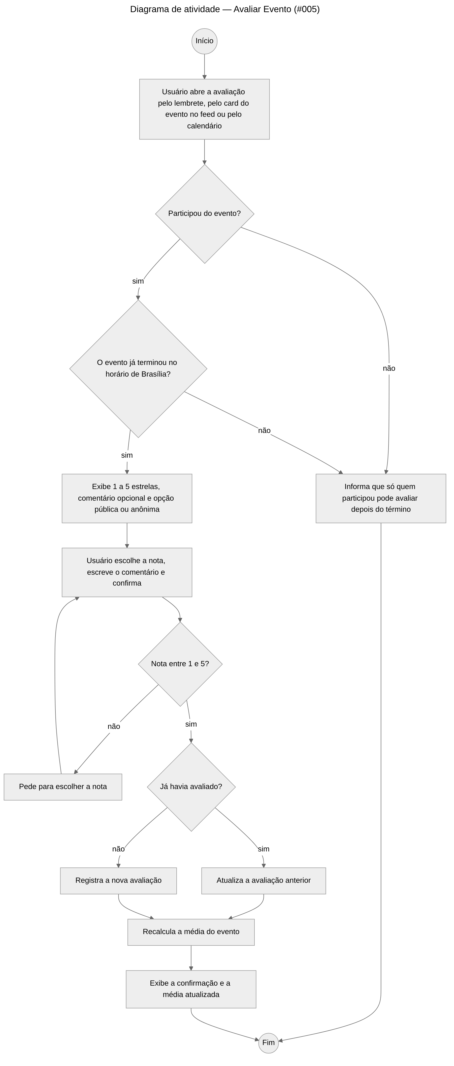
Figura 2 – Diagrama de atividades — Avaliar Evento
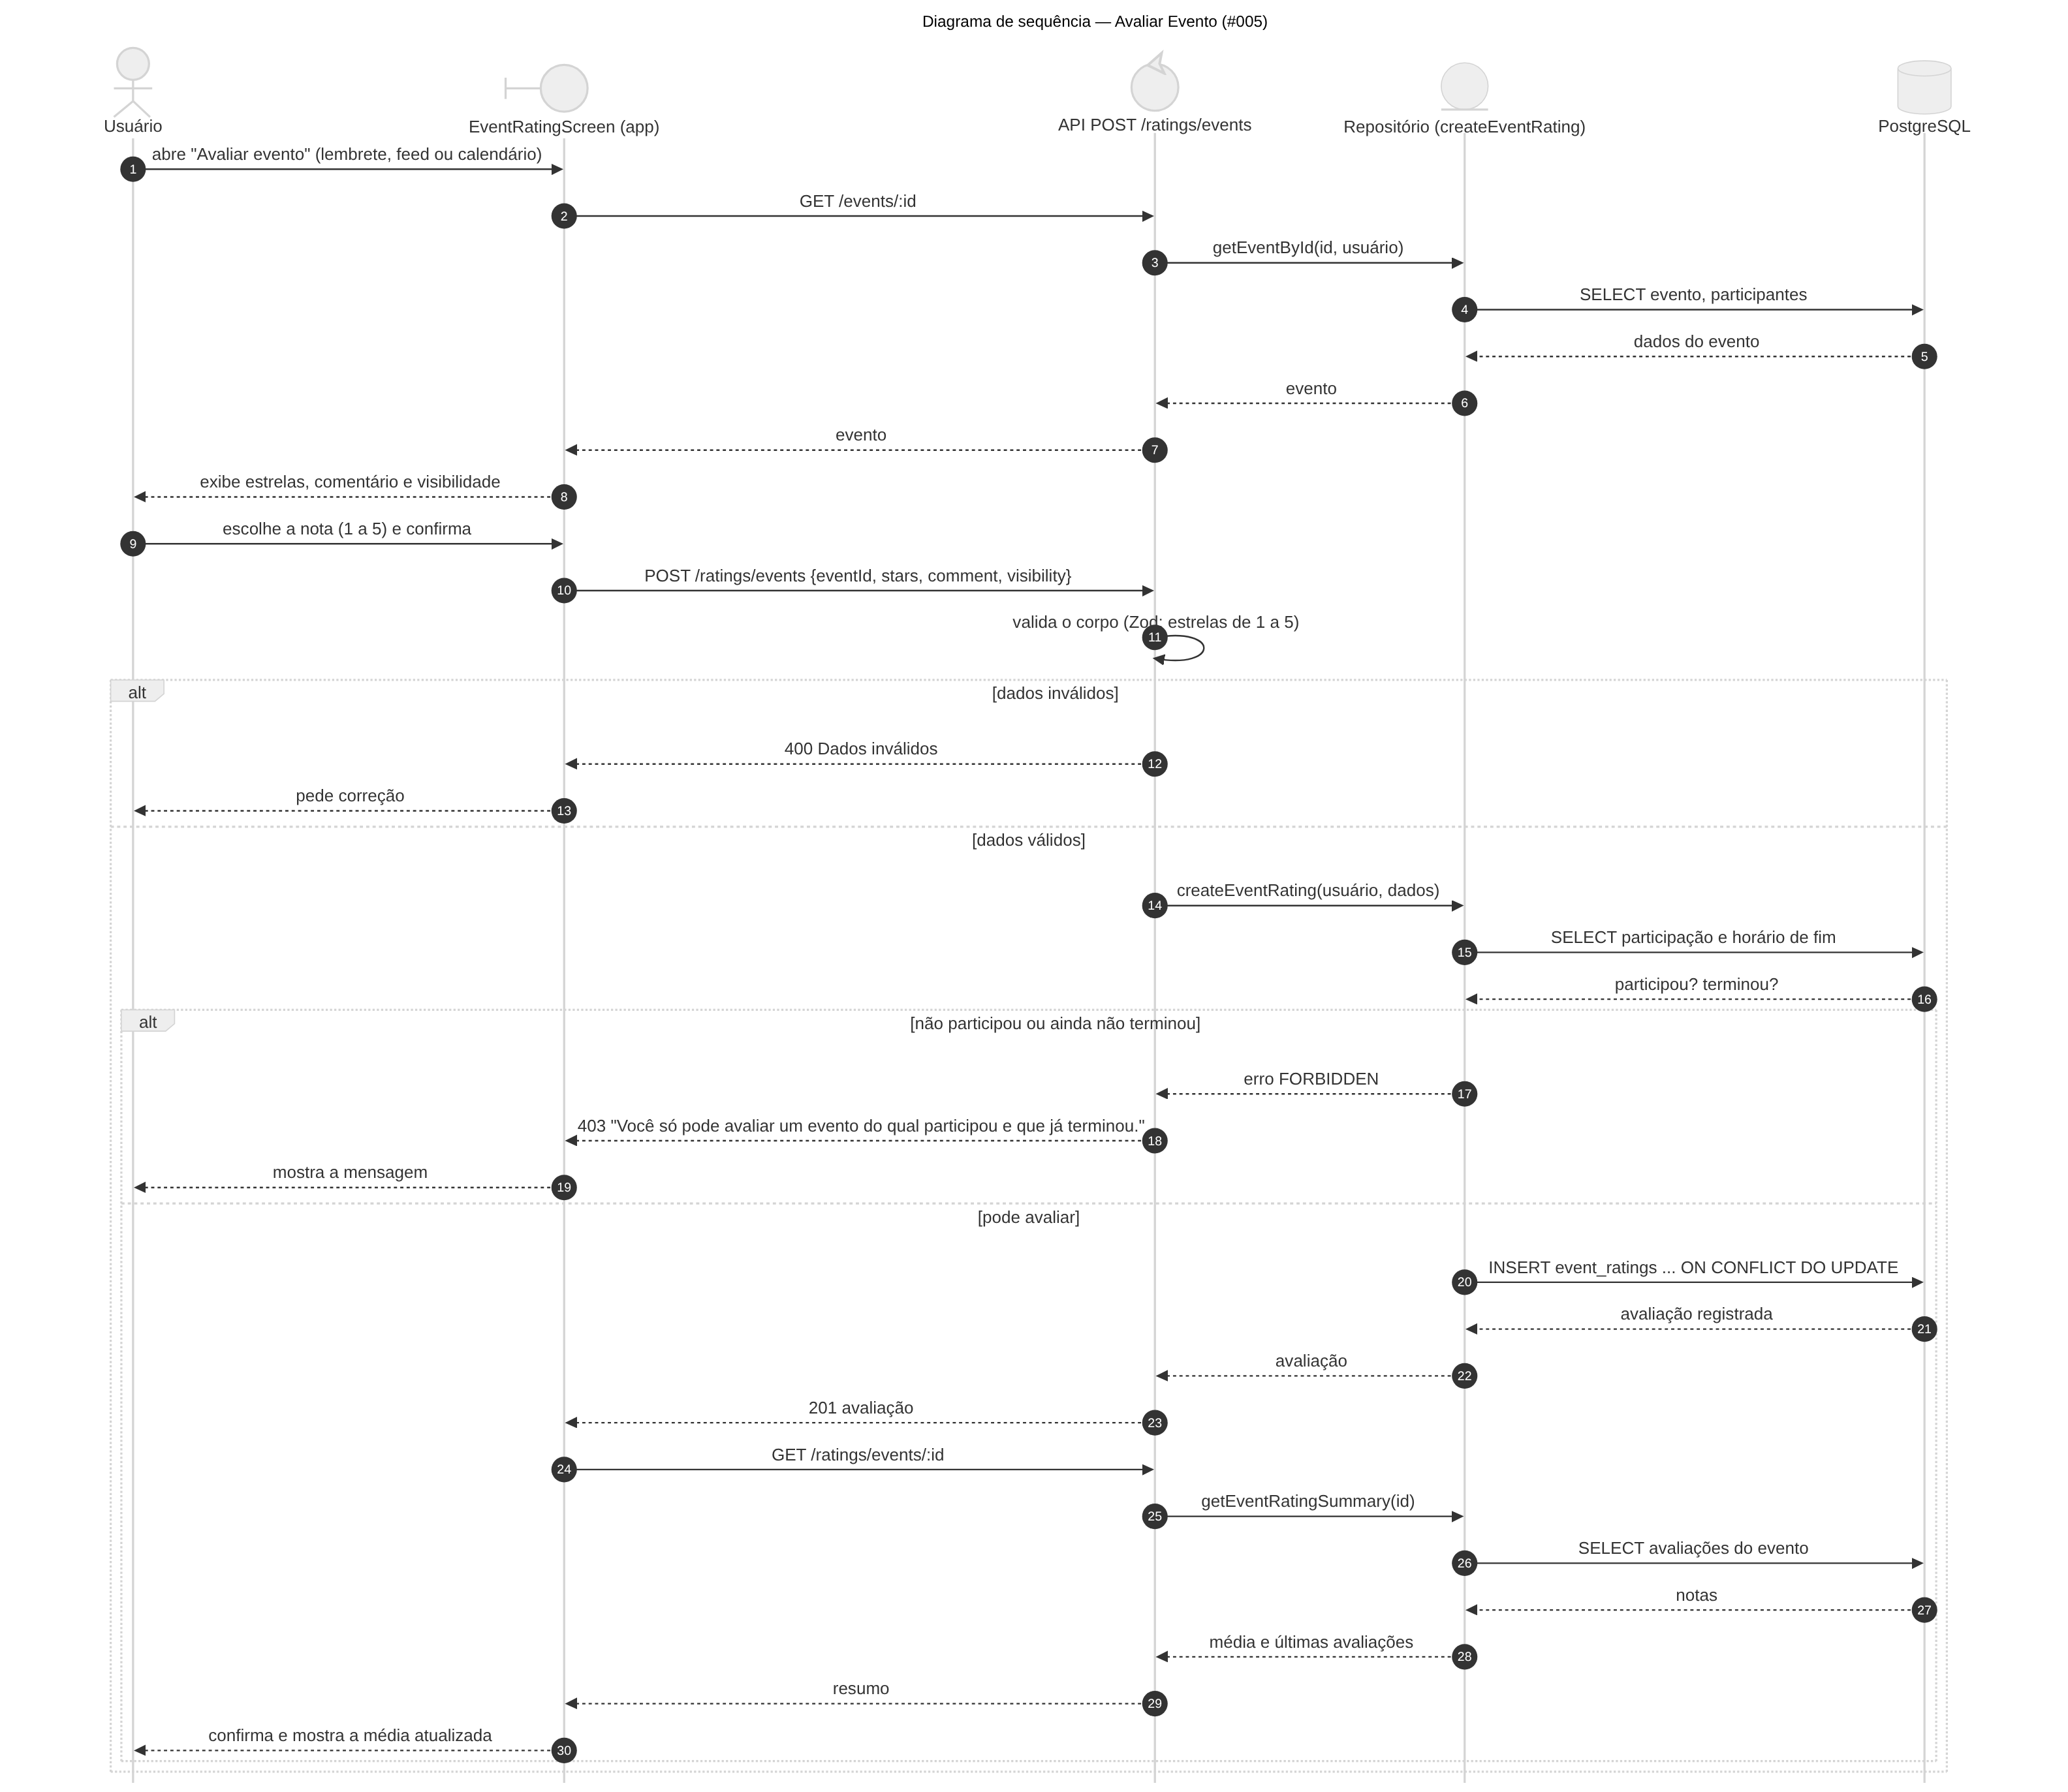
Figura 3 – Diagrama de sequência — Avaliar Evento

Caso de uso #006 – Avaliar Apresentador
Descrição: Avaliação gamificada: o participante dá estrelas e notas de 0 a 99 em seis atributos ao apresentador de uma apresentação encerrada; o sistema recalcula a pontuação geral e o ranking.
Tipo: Análise
Atores que iniciam: Usuário (participante)
Requisitos: RF25 · Regras de negócio: RN14, RN16, RN17, RN18
Pré-condições:
- Usuário autenticado;
- Apresentação encerrada, vinculada a um evento;
- Usuário participou do evento vinculado;
- Apresentador vinculado à apresentação e diferente do avaliador.
Pós-condições:
- Avaliação registrada;
- Médias por atributo e pontuação geral do apresentador recalculadas;
- Ranking atualizado.
Entradas:
- Apresentação;
- Apresentador;
- Estrelas de 1 a 5;
- Atributos de 0 a 99: clareza, domínio do conteúdo, engajamento, storytelling, gestão de tempo e recursos visuais;
- Comentário opcional;
- Visibilidade: pública ou anônima.
Saídas:
- Avaliação registrada;
- Pontuação geral e médias por atributo do apresentador.
Fluxo principal:
- O usuário abre "Avaliar" pelo lembrete (#015) ou pela lista de apresentações disponíveis;
- O sistema lista apenas apresentações encerradas de eventos dos quais o usuário participou e que não são dele;
- O usuário escolhe a apresentação e o apresentador;
- O aplicativo exibe estrelas e os seis atributos;
- O usuário preenche e confirma;
- O sistema valida as escalas e as regras de participação e vínculo;
- O sistema registra a avaliação;
- O sistema recalcula a pontuação geral (média dos atributos) e exibe o resultado.
Fluxo alternativo 1: Sem permissão
- O usuário não participou do evento, a apresentação não terminou ou o apresentador não está vinculado;
- O sistema recusa com a mensagem correspondente.
Fluxo alternativo 2: Autoavaliação
- O apresentador escolhido é o próprio usuário;
- O sistema informa "Você não pode avaliar a si mesmo."
Fluxo alternativo 3: Valores fora da escala
- Estrelas fora de 1–5 ou atributo fora de 0–99;
- O sistema recusa e pede a correção.
Protótipo de interface:
- Nome da apresentação e do apresentador;
- Cinco estrelas;
- Seis controles de 0 a 99;
- Comentário e opção de anonimato;
- Botão "Enviar".
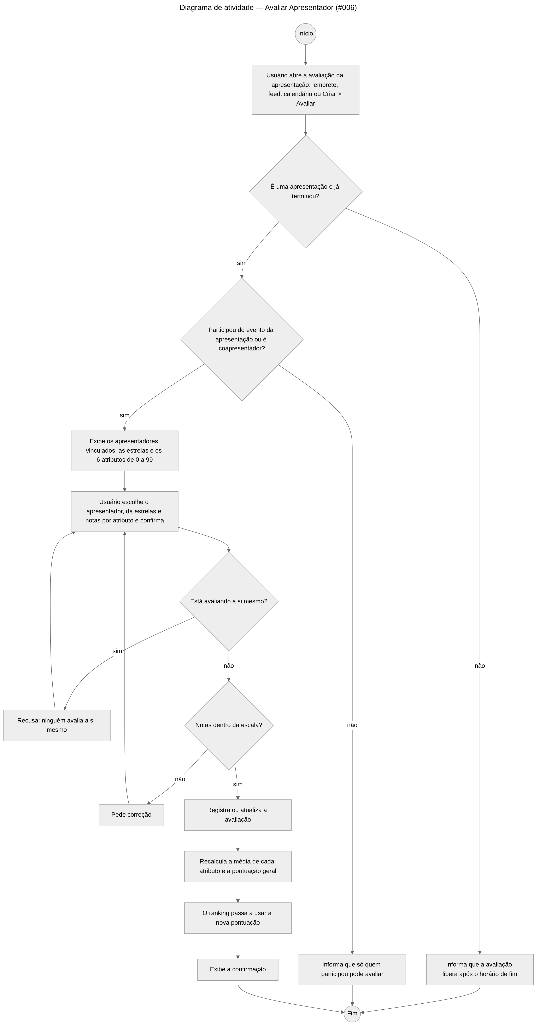
Figura 4 – Diagrama de atividades — Avaliar Apresentador
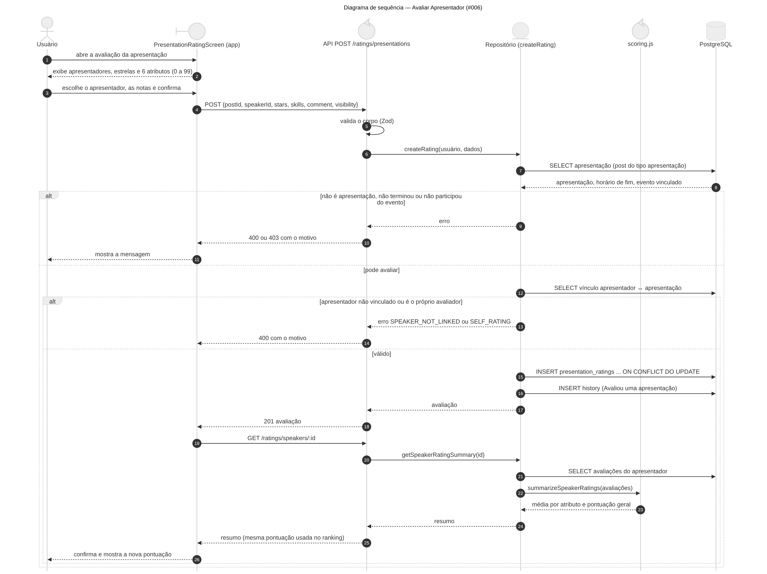
Figura 5 – Diagrama de sequência — Avaliar Apresentador

Caso de uso #007 – Visualizar Ranking de Apresentadores
Descrição: Consolida as avaliações e apresenta os apresentadores ordenados pela pontuação geral, com filtro de período.
Tipo: Análise
Atores que iniciam: Usuário
Requisitos: RF27 · Regras de negócio: RN05, RN18
Pré-condições:
- Usuário autenticado.
Pós-condições:
- Ranking exibido.
Entradas:
- Período: desde o início, últimos 90 dias ou últimos 30 dias.
Saídas:
- Posição, apresentador, pontuação geral (0–99), média de estrelas, total de avaliações e três atributos de destaque.
Fluxo principal:
- O usuário abre "Ranking" no menu;
- O sistema reúne as avaliações de apresentação do período, de apresentadores com conta ativa;
- O sistema calcula, por apresentador, a média de cada atributo, a média de estrelas e a pontuação geral;
- O sistema ordena por pontuação geral, média de estrelas, total de avaliações e nome;
- O aplicativo exibe o pódio (🥇🥈🥉) e a lista;
- O usuário toca em um apresentador e o sistema abre o perfil dele com os atributos.
Fluxo alternativo 1: Trocar período
- O usuário escolhe outro período;
- O fluxo volta ao passo 2.
Fluxo alternativo 2: Sem avaliações
- Não há avaliações no período;
- O aplicativo informa que o ranking ainda não tem dados suficientes.
Protótipo de interface:
- Explicação da pontuação;
- Filtros de período;
- Lista com medalhas, foto, nome, estrelas, total e pontuação.

Caso de uso #008 – Visualizar Dashboards
Descrição: Apresenta indicadores em quatro painéis — posts, eventos, avaliações e apresentadores. O usuário vê os dados do próprio conteúdo; o administrador pode alternar para a visão da plataforma, que inclui a comunidade.
Tipo: Análise
Atores que iniciam: Usuário, Administrador
Requisitos: RF28 · Regras de negócio: RN24
Pré-condições:
- Usuário autenticado;
- Para a visão da plataforma: ser administrador.
Pós-condições:
- Indicadores exibidos para o escopo e o período escolhidos.
Entradas:
- Escopo: "Meus dados" ou "Plataforma" (administrador);
- Período: desde o início, 90 ou 30 dias.
Saídas:
- Posts: total, curtidas, comentários, compartilhamentos e mais engajados;
- Eventos: total, realizados, participantes e média de satisfação;
- Avaliações: distribuição de 1 a 5 estrelas e evolução dos últimos 6 meses;
- Apresentadores: médias por atributo e destaques;
- Plataforma: usuários ativos e desativados, administradores e denúncias abertas.
Fluxo principal:
- O usuário abre "Dashboard" no menu;
- O sistema identifica o escopo permitido;
- O sistema calcula os indicadores no período;
- O aplicativo exibe os quatro painéis;
- O usuário troca o período ou o escopo e o fluxo volta ao passo 3.
Fluxo alternativo 1: Visão da plataforma sem ser administrador
- Um usuário comum solicita o escopo "Plataforma";
- O sistema recusa (acesso restrito a administradores).
Fluxo alternativo 2: Sem dados
- Não há dados no período;
- Os painéis exibem zeros e a mensagem de vazio.
Protótipo de interface:
- Seletor de escopo (administrador) e de período;
- Cartões de indicadores;
- Barras de distribuição de estrelas e de evolução mensal;
- Barras por atributo.

Caso de uso #009 – Manter Posts
Descrição: Permite criar, consultar, editar e excluir os próprios posts, definindo a visibilidade.
Tipo: Básico
Atores que iniciam: Usuário
Requisitos: RF12, RF13, RF15 · Regras de negócio: RN09, RN10, RN26
Pré-condições:
- Usuário autenticado.
Pós-condições:
- Post criado, alterado ou excluído;
- Atividade registrada no histórico.
Entradas:
- Título (opcional, até 160);
- Texto (obrigatório, até 5.000);
- Imagem opcional;
- Visibilidade e, se "selecionados", as pessoas.
Saídas:
- Post publicado no feed conforme a visibilidade.
Fluxo principal:
- O usuário toca em "Criar" e escolhe "Post";
- Preenche o texto, adiciona imagem (com editor de corte) e escolhe a visibilidade;
- Toca em "Publicar";
- O sistema valida os dados;
- O sistema grava o post e registra no histórico;
- O post aparece no feed das pessoas que podem vê-lo.
Fluxo alternativo 1: Editar
- O autor abre o menu ⋮ do post e escolhe "Editar";
- Altera texto, imagem ou visibilidade e salva;
- O sistema confirma que é o autor e grava.
Fluxo alternativo 2: Excluir
- O autor escolhe "Excluir" e confirma;
- O sistema remove o post com curtidas e comentários e registra no histórico.
Fluxo alternativo 3: Dados inválidos
- Texto vazio ou acima do limite;
- O sistema recusa e destaca o campo.
Protótipo de interface:
- Tela "Criar" com abas post, apresentação e evento;
- Campos de título e texto, botão de imagem e seletor de visibilidade;
- Botão "Publicar".

Caso de uso #010 – Manter Perfil
Descrição: Permite consultar e editar o próprio perfil, ver e compartilhar perfis de outras pessoas e desativar a própria conta.
Tipo: Básico
Atores que iniciam: Usuário
Requisitos: RF06, RF07, RF08 · Regras de negócio: RN05, RN06, RN07, RN08, RN09, RN26
Pré-condições:
- Usuário autenticado.
Pós-condições:
- Perfil atualizado; ou conta desativada.
Entradas:
- Nome, cargo, cidade/UF, número, foto e biografia;
- Senha (para desativar).
Saídas:
- Perfil com publicações, eventos, seguidores e desempenho como apresentador.
Fluxo principal:
- O usuário abre a aba "Perfil";
- O sistema exibe os dados, as publicações e os eventos;
- O usuário toca em "Editar perfil", altera os campos e salva;
- O sistema valida e grava;
- O aplicativo exibe o perfil atualizado.
Fluxo alternativo 1: Visualizar perfil de outro usuário
- O usuário toca no nome ou foto de alguém;
- O sistema exibe o perfil público, as publicações visíveis e as médias como apresentador;
- O usuário pode seguir (#017), conversar (#018) ou denunciar (#016).
Fluxo alternativo 2: Compartilhar perfil
- O usuário escolhe "Compartilhar perfil";
- O aplicativo gera o link e o sistema registra o compartilhamento.
Fluxo alternativo 3: Desativar conta
- Em Configurações, o usuário escolhe "Desativar conta", lê o aviso e informa a senha;
- O sistema confere a senha, desativa a conta e encerra a sessão;
- O conteúdo deixa de aparecer; somente um administrador pode reativar.
Fluxo alternativo 4: Único administrador
- Quem tenta desativar é o único administrador ativo;
- O sistema recusa a desativação.
Protótipo de interface:
- Foto, nome, cargo, cidade e biografia;
- Botões "Editar perfil" e "Compartilhar";
- Abas de publicações e eventos.

Caso de uso #011 – Manter Eventos
Descrição: Permite criar, consultar, editar e excluir eventos, criar apresentações vinculadas a eventos e consultar o calendário.
Tipo: Básico
Atores que iniciam: Usuário (organizador)
Requisitos: RF14, RF20, RF21, RF23 · Regras de negócio: RN09, RN10, RN12, RN13, RN14, RN16, RN25, RN26
Pré-condições:
- Usuário autenticado.
Pós-condições:
- Evento ou apresentação criado, alterado ou excluído;
- Organizador registrado como anfitrião do evento.
Entradas:
- Título, descrição e imagem;
- Data, horário de início e de fim;
- Local (CEP, UF e número);
- Visibilidade;
- Na apresentação: evento vinculado e apresentadores.
Saídas:
- Evento ou apresentação publicado no feed e no calendário.
Fluxo principal:
- O usuário toca em "Criar" e escolhe "Evento";
- Preenche os dados; ao informar o CEP, o endereço é completado;
- Toca em "Publicar";
- O sistema valida campos obrigatórios, data (não anterior a hoje), horário (fim após início) e UF do local;
- O sistema grava o evento e registra o organizador como anfitrião;
- O evento aparece no feed e no calendário.
Fluxo alternativo 1: Criar apresentação
- O usuário escolhe "Apresentação";
- Informa título, descrição, data, horários, evento vinculado e apresentadores;
- O sistema valida como no fluxo principal e grava a apresentação e seus apresentadores.
Fluxo alternativo 2: Editar evento
- O organizador abre o evento e escolhe "Editar";
- Altera os dados e salva; o sistema revalida data e horários.
Fluxo alternativo 3: Excluir evento
- O organizador escolhe "Excluir" e confirma;
- O sistema remove o evento e registra no histórico.
Fluxo alternativo 4: Consultar calendário
- O usuário abre "Calendário";
- O sistema lista eventos e apresentações que ele organiza ou de que participa, por data.
Fluxo alternativo 5: Dados inválidos
- Algum campo obrigatório falta, a data já passou, o fim é antes do início ou a UF difere do perfil;
- O sistema recusa e o aplicativo destaca os campos em vermelho.
Protótipo de interface:
- Formulário com título, descrição, imagem, data, início, fim, CEP, UF, número e visibilidade;
- Botão "Publicar";
- Calendário mensal com os eventos do dia.

Caso de uso #012 – Manter Usuários
Descrição: Permite ao administrador listar, criar, editar, promover, desativar e reativar contas, com registro de todas as ações.
Tipo: Básico
Atores que iniciam: Administrador
Requisitos: RF33 · Regras de negócio: RN02, RN05, RN06, RN07, RN23
Pré-condições:
- Administrador autenticado.
Pós-condições:
- Conta criada, alterada, desativada ou reativada;
- Ação registrada no log administrativo;
- Usuário afetado notificado, quando aplicável.
Entradas:
- Filtros: texto, situação e tipo;
- Dados da conta: nome, e-mail, senha inicial, tipo, cargo, cidade e biografia;
- Motivo da desativação.
Saídas:
- Lista de usuários;
- Ficha do usuário com o histórico de ações administrativas.
Fluxo principal:
- O administrador abre "Manter usuários" no menu;
- O sistema lista as contas com nome, e-mail, tipo e situação;
- O administrador filtra ou pesquisa e abre uma conta;
- O sistema exibe a ficha e o histórico de ações;
- O administrador escolhe a operação (ver cenários);
- O sistema valida, executa, registra a ação e atualiza a lista.
Fluxo alternativo 1: Criar usuário
- O administrador toca em "Novo usuário" e preenche os dados;
- O sistema verifica o e-mail único, cria a conta, o perfil e as configurações.
Fluxo alternativo 2: Editar / promover
- O administrador altera dados ou o tipo (usuário/administrador);
- O sistema impede rebaixar o único administrador ativo.
Fluxo alternativo 3: Desativar
- O administrador escolhe "Desativar", informa o motivo e confirma;
- O sistema bloqueia a conta e oculta o conteúdo; o usuário é avisado;
- Não é possível desativar a si mesmo por aqui nem o único administrador ativo.
Fluxo alternativo 4: Reativar
- Em uma conta desativada, o administrador escolhe "Reativar";
- O sistema libera a conta e o conteúdo volta a aparecer.
Fluxo alternativo 5: E-mail duplicado
- O e-mail informado já pertence a outra conta;
- O sistema recusa.
Protótipo de interface:
- Busca e filtros (situação e tipo);
- Lista com situação colorida;
- Formulário de usuário;
- Botões "Desativar"/"Reativar" e histórico de ações.

Caso de uso #013 – Analisar Denúncias
Descrição: O administrador analisa as denúncias recebidas e decide se são procedentes, aplicando a ação de moderação adequada.
Tipo: Análise
Atores que iniciam: Administrador
Requisitos: RF35 · Regras de negócio: RN05, RN21, RN22, RN23
Pré-condições:
- Administrador autenticado;
- Existir denúncia registrada (#016).
Pós-condições:
- Denúncia decidida (Procedente ou Improcedente);
- Ação de moderação executada, quando procedente;
- Demais denúncias abertas do mesmo alvo encerradas com a mesma decisão;
- Denunciantes e autor notificados; ação registrada.
Entradas:
- Filtro da fila;
- Decisão;
- Ação: remover o conteúdo, advertir o autor ou desativar a conta do autor;
- Justificativa opcional.
Saídas:
- Fila de denúncias;
- Detalhe com o conteúdo denunciado e o resultado da análise.
Fluxo principal:
- O administrador abre "Denúncias" (ou a notificação de nova denúncia);
- O sistema lista as denúncias abertas com motivo, alvo, autor e quantidade de denúncias sobre o mesmo alvo;
- O administrador abre uma denúncia;
- O sistema exibe motivo, detalhes, conteúdo atual e situação do autor;
- O administrador toca em "Iniciar análise" e a denúncia passa a "Em análise";
- O administrador escolhe "Procedente" com uma ação, ou "Improcedente";
- O sistema confirma, executa a ação (#023, advertência ou desativação), registra a decisão e notifica os envolvidos.
Fluxo alternativo 1: Improcedente
- O administrador marca como improcedente;
- O conteúdo continua no Meets e os denunciantes são avisados.
Fluxo alternativo 2: Procedente sem ação
- O administrador marca procedente sem escolher a ação;
- O sistema pede a escolha da ação.
Fluxo alternativo 3: Ação inválida
- "Remover conteúdo" em denúncia de usuário ou de conteúdo já removido;
- O sistema recusa e pede outra ação.
Fluxo alternativo 4: Já decidida
- Outro administrador decidiu antes;
- O sistema informa que a denúncia já foi analisada e exibe o resultado.
Protótipo de interface:
- Filtros: abertas, pendentes, em análise, analisadas e todas;
- Cartões com motivo, situação e trecho do conteúdo;
- Detalhe com opções de ação, justificativa e botões "Improcedente"/"Procedente".
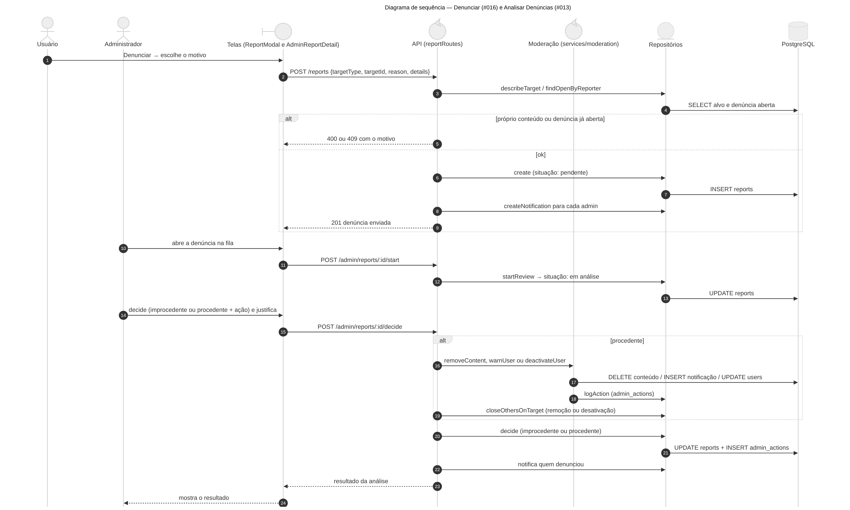
Figura 6 – Diagrama de sequência — Analisar Denúncias

Caso de uso #014 – Cadastrar Usuário
Descrição: Permite que um visitante crie a sua conta e confirme o e-mail.
Tipo: Básico
Atores que iniciam: Visitante
Requisitos: RF01, RF02 · Regras de negócio: RN02, RN03, RN04, RN08, RN26
Pré-condições:
- Não possuir conta com o mesmo e-mail.
Pós-condições:
- Conta, perfil e configurações criados;
- Código de verificação enviado;
- E-mail verificado ao final.
Entradas:
- Nome, e-mail, senha e foto opcional;
- Código de verificação.
Saídas:
- Conta criada e sessão iniciada;
- Notificação de boas-vindas.
Fluxo principal:
- O visitante toca em "Criar conta";
- Informa nome, e-mail, senha e, se quiser, foto;
- O sistema valida os dados e verifica se o e-mail já existe;
- O sistema cria a conta com senha criptografada, o perfil e as configurações;
- O sistema envia o código de verificação para o e-mail;
- O aplicativo abre a tela de verificação;
- O usuário informa o código;
- O sistema confere o código e a validade, marca o e-mail como verificado e abre o feed.
Fluxo alternativo 1: E-mail já cadastrado
- No passo 3 o e-mail existe;
- O sistema informa "E-mail já cadastrado."
Fluxo alternativo 2: Código inválido ou expirado
- No passo 8 o código não confere ou venceu;
- O sistema informa e o usuário pode pedir outro código.
Fluxo alternativo 3: Reenviar código
- O usuário toca em "Reenviar";
- O sistema gera um novo código, com nova validade, e envia.
Protótipo de interface:
- Campos nome, e-mail, senha e foto;
- Botão "Cadastrar";
- Tela de verificação com campo de código e "Reenviar".

Caso de uso #015 – Lembrar Avaliação Pendente
Descrição: Automação: o próprio sistema, a cada minuto, identifica eventos e apresentações que terminaram e avisa os participantes para avaliarem, conduzindo-os aos casos #005 e #006.
Tipo: Condução
Atores que iniciam: Agendador do Sistema
Requisitos: RF26 · Regras de negócio: RN14, RN19, RN20, RN25
Pré-condições:
- API em execução;
- Existirem eventos ou apresentações com data e horário de fim.
Pós-condições:
- Cada participante recebe um único lembrete por evento ou apresentação encerrado.
Entradas:
- Relógio do sistema no fuso do Meets.
Saídas:
- Notificações "Avalie o evento que você participou" e "Avalie a apresentação".
Fluxo principal:
- O agendador dispara a rotina (na inicialização e a cada 60 segundos);
- O sistema obtém a data e hora atual no fuso do Meets;
- O sistema seleciona eventos e apresentações cujo fim já passou;
- Para cada participante confirmado, o sistema verifica se o lembrete já existe;
- O sistema ignora usuários com notificações desligadas;
- O sistema cria o lembrete com o link para a avaliação;
- Quando o usuário abre o lembrete, o aplicativo conduz ao formulário (#005 ou #006).
Fluxo alternativo 1: Lembrete já enviado
- O participante já recebeu o lembrete;
- Nada é criado (sem duplicidade).
Fluxo alternativo 2: Falha na rotina
- Ocorre erro de banco;
- O erro é registrado no log e a rotina tenta de novo no minuto seguinte.
Fluxo alternativo 3: Garantia ao consultar
- Ao listar notificações (#019), o sistema repete a verificação para o usuário, garantindo o lembrete mesmo se a rotina estiver parada.
Protótipo de interface:
- Não há tela própria: o resultado aparece na lista de notificações com o ícone de estrela.
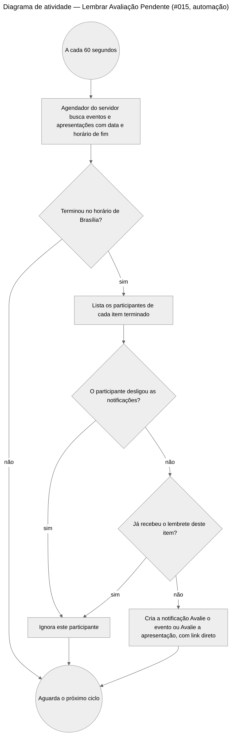
Figura 7 – Diagrama de atividades — Lembrar Avaliação Pendente
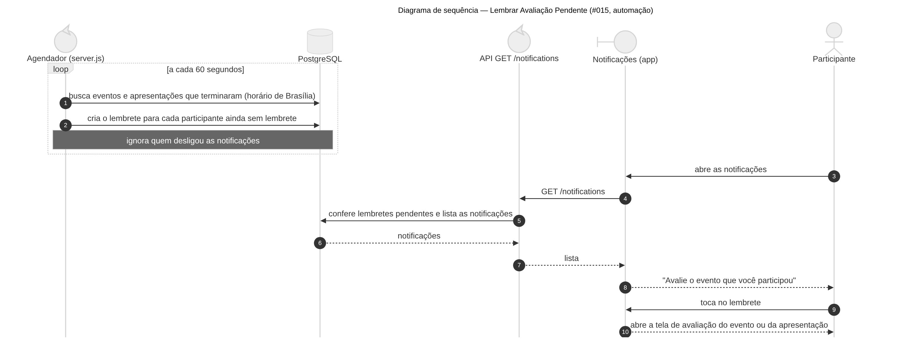
Figura 8 – Diagrama de sequência — Lembrar Avaliação Pendente

Caso de uso #016 – Denunciar Conteúdo
Descrição: Permite que o usuário denuncie posts, apresentações, eventos ou usuários que violem as regras da comunidade.
Tipo: Básico
Atores que iniciam: Usuário
Requisitos: RF34 · Regras de negócio: RN21
Pré-condições:
- Usuário autenticado;
- Alvo existente e de outro usuário.
Pós-condições:
- Denúncia registrada como "Pendente";
- Administradores notificados;
- Atividade no histórico do denunciante.
Entradas:
- Alvo (tipo e identificação);
- Motivo: spam, ofensivo, assédio, falso, impróprio ou outro;
- Detalhes opcionais.
Saídas:
- Confirmação do envio.
Fluxo principal:
- O usuário escolhe "Denunciar" no menu ⋮ do post, no evento ou no perfil;
- O aplicativo abre o formulário com os motivos;
- O usuário escolhe o motivo, descreve e envia;
- O sistema verifica que o alvo existe, que não é do próprio usuário e que não há denúncia aberta dele sobre o mesmo alvo;
- O sistema registra a denúncia e notifica os administradores;
- O aplicativo confirma o envio.
Fluxo alternativo 1: Próprio conteúdo
- O alvo pertence ao usuário;
- O sistema recusa.
Fluxo alternativo 2: Denúncia repetida
- O usuário já tem denúncia aberta sobre o alvo;
- O sistema informa que a moderação já está analisando.
Protótipo de interface:
- Janela "Denunciar" com lista de motivos, campo de detalhes e botão "Enviar".

Caso de uso #017 – Conectar-se a Usuários
Descrição: Permite seguir e deixar de seguir pessoas e consultar quem o usuário segue e quem o segue. Seguir define o público "seguidores".
Tipo: Básico
Atores que iniciam: Usuário
Requisitos: RF09 · Regras de negócio: RN05, RN11
Pré-condições:
- Usuário autenticado.
Pós-condições:
- Conexão criada ou removida;
- Pessoa seguida notificada.
Entradas:
- Usuário a seguir.
Saídas:
- Situação da conexão;
- Listas de seguindo e seguidores.
Fluxo principal:
- O usuário abre o perfil de outra pessoa;
- Toca em "Seguir";
- O sistema registra a conexão e notifica a pessoa;
- O botão passa a "Seguindo".
Fluxo alternativo 1: Deixar de seguir
- O usuário toca em "Seguindo";
- O sistema remove a conexão.
Fluxo alternativo 2: Consultar conexões
- O usuário abre "Seguindo" ou "Seguidores";
- O sistema lista as pessoas com conta ativa.
Protótipo de interface:
- Botão "Seguir"/"Seguindo" no perfil;
- Listas de seguindo e seguidores.

Caso de uso #018 – Conversar
Descrição: Permite conversar em privado com outro usuário.
Tipo: Básico
Atores que iniciam: Usuário
Requisitos: RF10 · Regras de negócio: RN26, RN27
Pré-condições:
- Usuário autenticado.
Pós-condições:
- Mensagem registrada;
- Conversa marcada como lida para quem a abriu.
Entradas:
- Destinatário;
- Texto da mensagem (até 5.000).
Saídas:
- Lista de conversas com prévia e não lidas;
- Mensagens da conversa.
Fluxo principal:
- O usuário abre a aba "Chat" e pesquisa a pessoa, ou toca em "Conversar" no perfil de alguém (ou no chat do evento);
- O sistema abre a conversa existente entre os dois ou cria uma nova;
- O sistema exibe as mensagens e as marca como lidas;
- O usuário escreve e envia;
- O sistema registra a mensagem e atualiza a prévia da conversa.
Fluxo alternativo 1: Conversa consigo mesmo
- O destinatário é o próprio usuário;
- O sistema recusa.
Fluxo alternativo 2: Sem acesso
- O usuário não participa da conversa;
- O sistema recusa a leitura e o envio.
Protótipo de interface:
- Lista de conversas;
- Tela de mensagens com campo de texto e botão enviar.

Caso de uso #019 – Visualizar Notificações
Descrição: Exibe os avisos do usuário: boas-vindas, novos seguidores, novas mensagens, confirmações de presença nos seus eventos, lembretes de avaliação, avisos de moderação e, para administradores, novas denúncias.
Tipo: Básico
Atores que iniciam: Usuário
Requisitos: RF29 · Regras de negócio: RN20
Pré-condições:
- Usuário autenticado.
Pós-condições:
- Notificação marcada como lida quando aberta.
Entradas:
- Notificação escolhida.
Saídas:
- Lista das 50 notificações mais recentes;
- Conteúdo relacionado aberto.
Fluxo principal:
- O usuário toca no sino;
- O sistema garante os lembretes de avaliação pendentes (#015) e lista as notificações;
- O usuário toca em uma notificação;
- O sistema a marca como lida;
- O aplicativo abre o destino: post, evento, formulário de avaliação ou denúncia (administrador).
Fluxo alternativo 1: Sem notificações
- O aplicativo exibe a mensagem de lista vazia.
Protótipo de interface:
- Painel lateral com a lista, destacando as não lidas.

Caso de uso #020 – Pesquisar
Descrição: Permite encontrar usuários e posts por texto.
Tipo: Básico
Atores que iniciam: Usuário
Requisitos: RF30 · Regras de negócio: RN05, RN09
Pré-condições:
- Usuário autenticado.
Pós-condições:
- Resultados exibidos.
Entradas:
- Termo de busca.
Saídas:
- Usuários (nome e cargo) e posts visíveis que contêm o termo.
Fluxo principal:
- O usuário abre a aba de busca e digita o termo;
- O sistema busca usuários ativos por nome ou cargo e posts por conteúdo;
- O sistema remove os posts que o usuário não pode ver;
- O aplicativo exibe os resultados; o usuário abre um perfil ou post.
Fluxo alternativo 1: Nada encontrado
- O aplicativo informa que não há resultados.
Protótipo de interface:
- Campo de busca;
- Resultados separados por usuários e posts.

Caso de uso #021 – Consultar Histórico
Descrição: Exibe as atividades realizadas pelo usuário no Meets.
Tipo: Básico
Atores que iniciam: Usuário
Requisitos: RF31 · Regras de negócio: RN01
Pré-condições:
- Usuário autenticado.
Pós-condições:
- Histórico exibido.
Entradas:
- Não há.
Saídas:
- Atividades com tipo, título, detalhe e data.
Fluxo principal:
- O usuário abre "Histórico" no menu;
- O sistema lista as atividades registradas (criações, exclusões, presenças, denúncias), da mais recente para a mais antiga;
- O aplicativo exibe a lista.
Fluxo alternativo 1: Histórico vazio
- O aplicativo informa que ainda não há atividades.
Protótipo de interface:
- Lista cronológica com ícone por tipo de atividade.

Caso de uso #022 – Gerenciar Configurações
Descrição: Permite ajustar as preferências e trocar a senha.
Tipo: Básico
Atores que iniciam: Usuário
Requisitos: RF05, RF32 · Regras de negócio: RN03, RN20
Pré-condições:
- Usuário autenticado.
Pós-condições:
- Preferências ou senha atualizadas.
Entradas:
- Notificações (ligado/desligado);
- Modo escuro (ligado/desligado);
- Senha atual e nova senha.
Saídas:
- Configurações aplicadas.
Fluxo principal:
- O usuário abre "Configurações";
- O sistema exibe as preferências atuais;
- O usuário altera uma preferência;
- O sistema grava e o aplicativo aplica (tema e avisos).
Fluxo alternativo 1: Alterar senha
- O usuário informa a senha atual e a nova (mínimo 6 caracteres) e confirma;
- O sistema confere a senha atual e grava a nova;
- A senha antiga deixa de funcionar.
Fluxo alternativo 2: Senha atual incorreta
- O sistema recusa a troca.
Fluxo alternativo 3: Desativar conta
- Ver #010, fluxo alternativo "Desativar conta".
Protótipo de interface:
- Interruptores "Notificações" e "Modo escuro";
- Seção "Alterar senha";
- Seção "Desativar conta".

Caso de uso #023 – Remover Conteúdo Impróprio
Descrição: Permite ao administrador excluir qualquer post ou evento que viole as regras, diretamente ou como ação de uma denúncia procedente (#013).
Tipo: Básico
Atores que iniciam: Administrador
Requisitos: RF36 · Regras de negócio: RN10, RN20, RN23
Pré-condições:
- Administrador autenticado;
- Conteúdo existente.
Pós-condições:
- Conteúdo excluído;
- Autor notificado com o motivo;
- Ação registrada no log administrativo.
Entradas:
- Post ou evento;
- Motivo (pelo feed é registrado "Removido pela moderação"; pela denúncia, a justificativa da decisão).
Saídas:
- Confirmação da remoção.
Fluxo principal:
- O administrador abre o menu ⋮ do conteúdo e escolhe "Remover (moderação)";
- Confirma a remoção;
- O sistema verifica que o usuário é administrador;
- O sistema exclui o conteúdo, registra a ação e notifica o autor;
- O conteúdo some do feed.
Fluxo alternativo 1: Conteúdo inexistente
- O conteúdo já foi removido;
- O sistema informa "Conteúdo não encontrado."
Fluxo alternativo 2: Pela denúncia
- A remoção é escolhida como ação em #013;
- Os passos 3 e 4 são executados.
Protótipo de interface:
- Opção "Remover (moderação)" no menu ⋮ do cartão;
- Janela de confirmação avisando que o autor será notificado.

